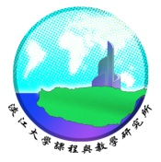
親愛的老師、同學、所友您好：
本所創於96學年度，將於105學年度邁向第十個周年慶！
所以，今年的「所所友回娘家」活動將格外有意義。
「所所友回娘家」活動謹訂於106年6月10日（星期六）於教育館ED302舉行。當日將進行成立10週年慶祝活動、畢業典禮、校友回娘家與在校生聯誼活動暨期末成果展，並邀請本所歷任所長參加此次活動，藉以感念師恩、建立所友間的情感聯誼式與活動。誠摯邀請您蒞臨參加，曷勝榮幸，敬致謝忱。
隨函檢附活動海報，敬請 卓參。
耑此奉達 敬頌
道安
課程與教學研究所 陳麗華所長暨全體師生 敬邀
民國106年5月22日
------------------------------------------------------------------------------------------------------------------------
回條
姓名： 聯絡電話：
e-mail：
□參加 (□葷食 □素食)
□不克參加。祝禱留言：
---------------------------------------------------------------------------
回條請回傳。電話傳真26260443。
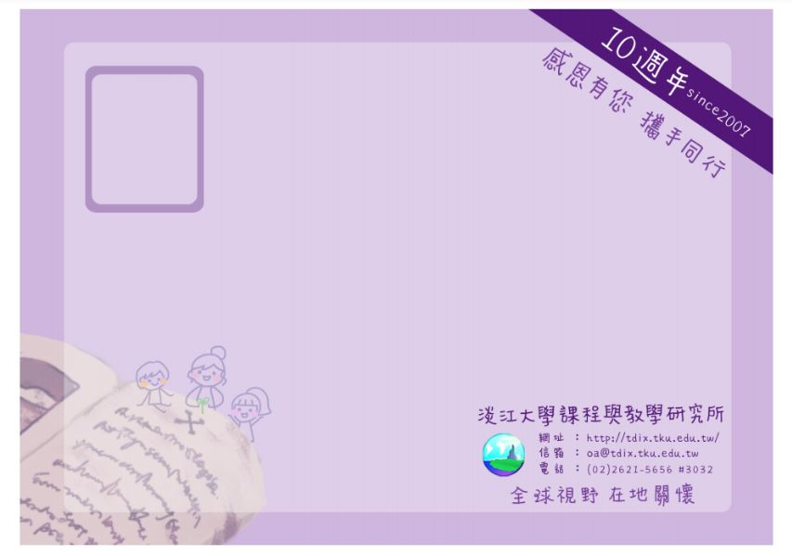
課程所 e-mail: tdix@oa.tku.edu.tw

